CUARTO TRIMESTRE 2022

INFORME TRIMESTRAL DE ACTIVIDAD


CONSEJO DE TRANSPARENCIA Y PROTECCIÓN DE DATOS
DE ANDALUCÍA

Índice

- Transparencia: Derecho de Acceso a la Información Pública
  - Reclamaciones registradas
  - Reclamaciones resueltas
  - Actividad jurisdiccional

- Transparencia: Publicidad Activa
  - Denuncias registradas
  - Denuncias resueltas

- Evolución reclamaciones y denuncias presentadas por personas físicas según género

- Protección de Datos
  - Reclamaciones por vulneración de la normativa
  - Comunicaciones relativas a Delegados de Protección de Datos
  - Notificaciones relativas a violaciones de seguridad
  - Consultas
  - Distribución según género

- Funcionamiento del Consejo
  - Gastos realizados
  - Contratos realizados

- Presencia digital
  - Redes sociales
  - Portal web

- Agenda: principales referencias

- Noticias relevantes

- TRANSPARENCIA: DERECHO DE ACCESO A LA INFORMACIÓN PÚBLICA

- Reclamaciones registradas (Art. 24 Ley de Transparencia Pública de Andalucía. Derecho de acceso a la información pública. Todas las personas tienen derecho a acceder a la información pública veraz en los términos previstos en el artículo 105.b) de la Constitución española y su legislación de desarrollo, y el artículo 31 del Estatuto de Autonomía para Andalucía, sin más limitaciones que las contempladas en la Ley).

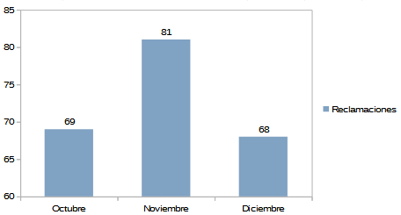
MESES | Reclamaciones
Octubre | 69
Noviembre | 81
Diciembre | 68
TOTAL | 218

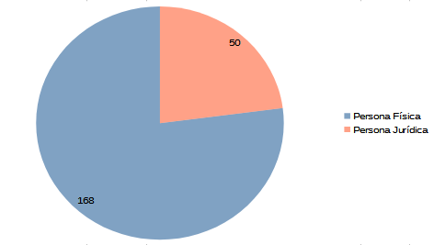
TIPO DE PERSONA | Reclamaciones | %
Persona Física | 168 | 77,1
Persona Jurídica | 50 | 22,9
TOTAL | 218 | 100

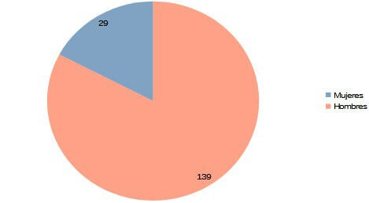
PERSONA FÍSICA | Reclamaciones | %
Mujeres | 29 | 17,3
Hombres | 139 | 82,7
TOTAL | 168 | 100

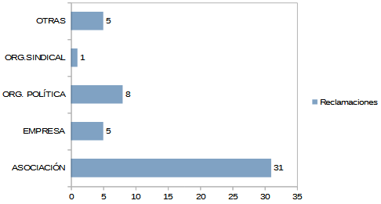
PERSONA JURÍDICA | Reclamaciones | %
Asociación | 31 | 62
Empresa | 5 | 10
Org. Política | 8 | 16
Org. Sindical | 1 | 2
Otras | 5 | 10
TOTAL | 50 | 100

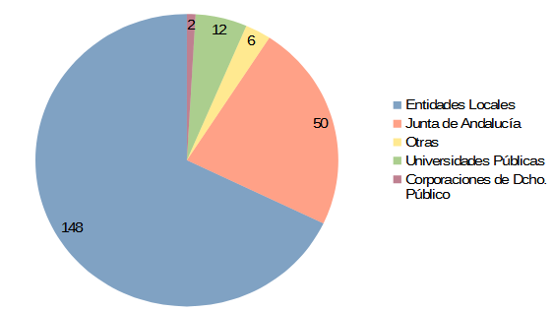
ORGANISMOS RECLAMADOS | Reclamaciones | %
Entidades Locales | 148 | 67,8
Junta de Andalucía | 50 | 23
Otras | 6 | 2,75
Universidades Públicas | 12 | 5,5
Corporaciones de Dcho. Público | 2 | 0,95
Total | 218 | 100

RECLAMACIONES PRESENTADAS | 2016 | 2017 | 2018 | 2019 | 2020 | 2021 | 2022
1º Trim. | 52 | 72 | 110 | 135 | 179 | 279 | 165
2º Trim. | 55 | 251 | 145 | 120 | 52 | 132 | 141
3º Trim. | 41 | 85 | 121 | 198 | 180 | 179 | 187
4º Trim. | 85 | 87 | 89 | 128 | 135 | 171 | 218
TOTAL | 233 | 495 | 465 | 581 | 546 | 761 | 711

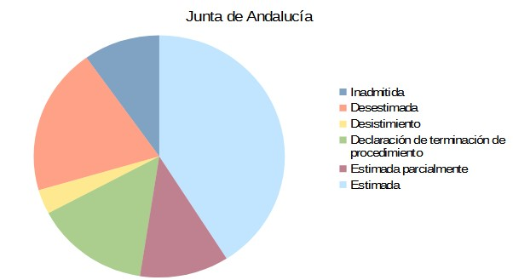
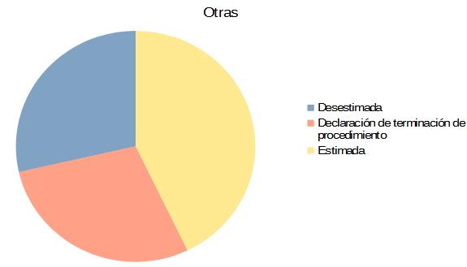

- Reclamaciones resueltas

TOTAL 257 100 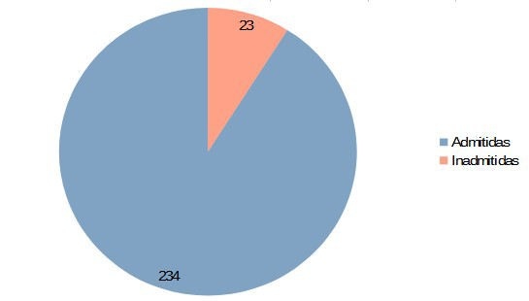
RECLAMACIONES RESUELTAS | N.º | %
Admitidas | 234 | 91,1
Inadmitidas | 23 | 8,9

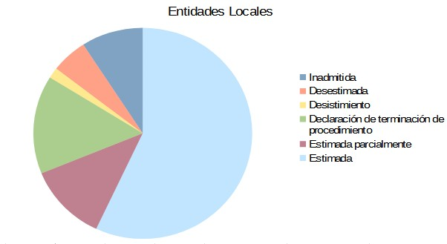
Organismo reclamado por sentido de la resolución

ORGANISMO | SENTIDO | Nº RECLAM.
Corporaciones de
Derecho Público
 | Estimada parcialmente | 1
Entidades Locales
 | Inadmitida | 17
 | Desestimada | 10
 | Desistimiento | 3
 | Declaración de terminación de procedimiento | 28
 | Estimada parcialmente | 22
 | Estimada | 106
Junta de Andalucía
 | Inadmitida | 6
 | Desestimada | 12
 | Desistimiento | 2
 | Declaración de terminación de procedimiento | 9
 | Estimada parcialmente | 7
 | Estimada | 25
Otras
 | Desestimada | 2
 | Declaración de terminación de procedimiento | 2
 | Estimada | 3
Universidades Públicas
 | Declaración de terminación de procedimiento | 1
 | Estimada parcialmente | 1
TOTAL |  | 257

RESOLUCIONES FAVORABLES  AL CIUDADANO | N.º | %
Estimada parcialmente | 31 | 13,2
Retroacción | 0 | 0
Desistimiento | 5 | 2,1
Declaración de terminación del  procedimiento | 40 | 17,1
Estimada | 134 | 57,3
Archivo | 0 | 0
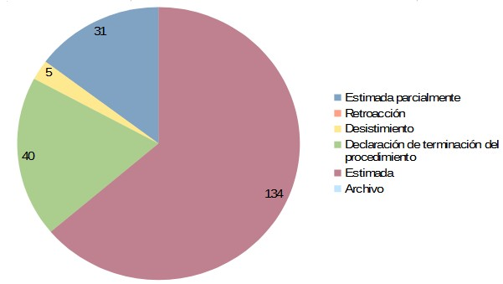
TOTAL 210 100

RESOLUCIONES  DESESTIMADAS | %
Desestimadas | 10,3

RECLAMACIONES RESUELTAS | 2016 | 2017 | 2018 | 2019 | 2020 | 2021 | 2022
1º Trim. | 0 | 52 | 108 | 91 | 112 | 193 | 270
2º Trim. | 57 | 46 | 181 | 146 | 143 | 375 | 196
3º Trim. | 51 | 37 | 117 | 58 | 50 | 229 | 168
4º Trim. | 46 | 39 | 81 | 120 | 117 | 233 | 257
TOTAL | 154 | 174 | 487 | 415 | 422 | 1030 | 891

- Actividad jurisdiccional relativa al derecho de acceso

En el cuarto trimestre de 2022 se han iniciado dos recursos contencioso-administrativos contra resoluciones del Consejo, uno interpuesto por la Real Federación Española de Fútbol y otro por el Ayuntamiento de Salobreña (Granada). El número de recursos contencioso-administrativos presentados se ha ido reduciendo a lo largo del año 2022: seis en el primer trimestre, tres en el segundo, dos en el tercero y otros dos en el cuarto trimestre.

El recurso interpuesto por la Real Federación Española de Fútbol se refiere a la denegación de información publica consistente en una copia del contrato de sede firmado por la Sociedad Estadio La Cartuja de Sevilla
S.A. con la UEFA y la Real Federación Española de Fútbol para la celebración, en Sevilla, de varios partidos de la Eurocopa 2020.

El recurso presentado por el Ayuntamiento de Salobreña (Granada) alude a la denegación de información pública relacionada con el empadronamiento en el municipio de una candidata en las pasadas elecciones autonómicas andaluzas.

En el cuarto trimestre se ha dictado una única sentencia que afecta directamente al Consejo: la Sentencia del Tribunal Supremo de 17 de noviembre de 2022 que desestima el recurso de casación interpuesto por varios Registradores de la Propiedad, relativo a la solicitud de información consistente en las cantidades abonadas, desde el año 1999 hasta el ejercicio 2017 (año en que se realiza la solicitud), a los titulares (Registradores de la Propiedad) de todas las Oficinas Liquidadoras de Distrito Hipotecario existentes en Andalucía, en concepto de indemnizaciones y compensaciones por las funciones de gestión y liquidación del impuesto de transmisiones patrimoniales y actos jurídicos documentados, y del impuesto de sucesiones y donaciones, de forma desagregada (identificando a cada registrador que los percibe), así como del número de personas empleadas, en esos ejercicios, en las citadas oficinas liquidadoras.

El Tribunal Supremo considera que la información solicitada no afecta a datos personales especialmente protegidos, por lo que resulta de aplicación el art. 15.3 de la LTAIBG, añadiendo que, en este caso, prevalece el interés público de la información relativa al destino de los fondos públicos sobre la afectación indirecta a la esfera de datos personales de los registradores, consistente en revelar los ingresos públicos que perciben por la gestión de los tributos cedidos. Y el Tribunal Supremo establece como doctrina que es de interés público la información sobre el coste de la encomienda de gestión efectuada a las oficinas liquidadoras de las que son titulares los Registradores de la Propiedad, relativa a la gestión, liquidación y recaudación de determinados impuestos, desglosada por cada oficina liquidadora, por versar sobre el destino y eficiencia del dinero público.

Conviene destacar que la Resolución del Consejo recurrida fue declarada conforme a Derecho por todas las instancias judiciales.

- TRANSPARENCIA: PUBLICIDAD ACTIVA

- Denuncias registradas

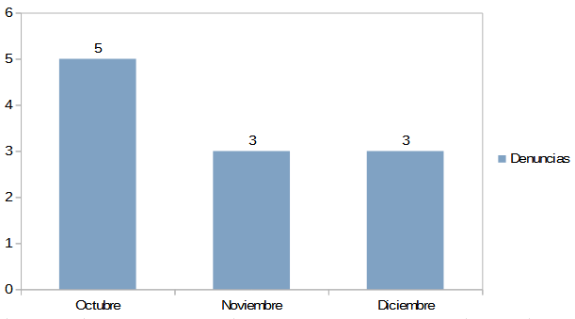
MESES | Denuncias | %
Octubre | 5 | 45,5
Noviembre | 3 | 27,2
Diciembre | 3 | 27,2
TOTAL | 11 100

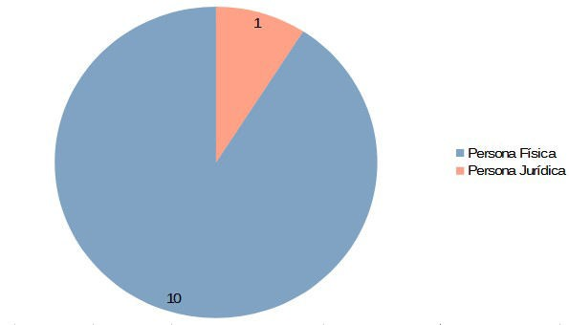
TIPO DE PERSONA | Denuncias | %
Persona Física | 10 | 90,9
Persona Jurídica | 1 | 9,1
TOTAL | 11 | 100

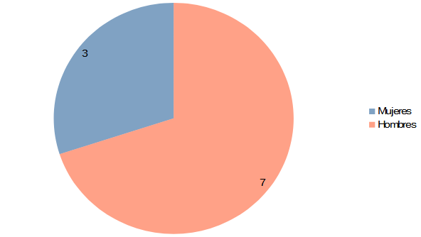
PERSONA FÍSICA | Denuncias | %
Mujeres | 3 | 30
Hombres | 7 | 70
TOTAL | 10 | 100

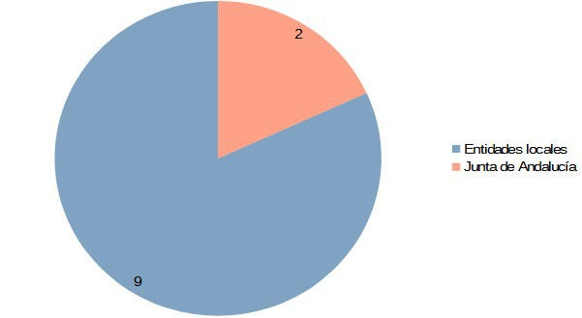
ORGANISMOS DENUNCIADOS | Denuncias | %
Entidades locales | 9 | 81,8
Junta de Andalucía | 2 | 18,2
TOTAL | 11 | 100

DENUNCIAS PRESENTADAS | 2016 | 2017 | 2018 | 2019 | 2020 | 2021 | 2022
1º Trim. | 0 | 29 | 85 | 13 | 20 | 16 | 29
2º Trim. | 49 | 81 | 179 | 12 | 6 | 20 | 15
3º Trim. | 8 | 93 | 10 | 8 | 10 | 23 | 27
4º Trim. | 10 | 69 | 81 | 19 | 14 | 17 | 11
TOTAL | 67 | 272 | 355 | 52 | 50 | 76 | 82

- Denuncias resueltas

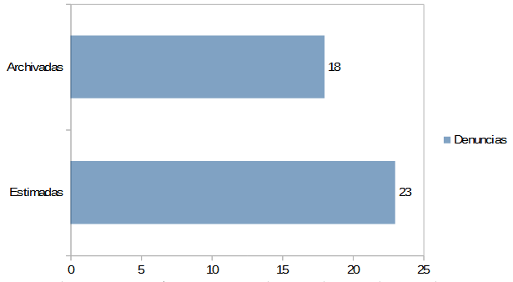
DENUNCIAS RESUELTAS | Denuncias | %
Estimadas | 23 | 56,1
Archivadas | 18 | 43,9
TOTAL | 41 | 100

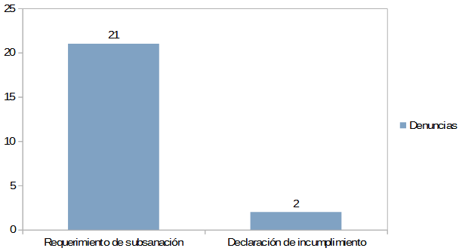
SENTIDO ESTIMADAS | Denuncias | %
Requerimiento de subsanación | 21 | 91,3
Declaración de incumplimiento | 2 | 8,7
TOTAL | 23 | 100

DENUNCIAS RESUELTAS | 2016 | 2017 | 2018 | 2019 | 2020 | 2021 | 2022
1º Trim. | 0 | 52 | 29 | 103 | 80 | 24 | 19
2º Trim. | 0 | 7 | 43 | 80 | 83 | 76 | 25
3º Trim. | 0 | 10 | 13 | 40 | 23 | 22 | 17
4º Trim. | 0 | 11 | 29 | 54 | 40 | 24 | 41
TOTAL | 0 | 80 | 114 | 277 | 226 | 146 | 102

Organismos denunciados por sentido de resolución

ORGANISMO | SENTIDO | Nº RECLAM.
Entidades Locales
 | Archivo | 13
 | Subsanación | 13
 | Incumplimiento y  subsanación | 1
Junta de Andalucía
 | Archivo | 2
 | Subsanación | 3
Otras
 | Archivo | 3
 | Subsanación | 5
 | Incumplimiento y  subsanación | 1
TOTAL |  | 41

- EVOLUCIÓN RECLAMACIONES Y DENUNCIAS PRESENTADAS POR PERSONA FÍSICAS SEGÚN GÉNERO

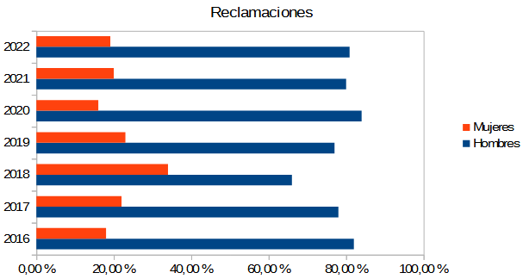

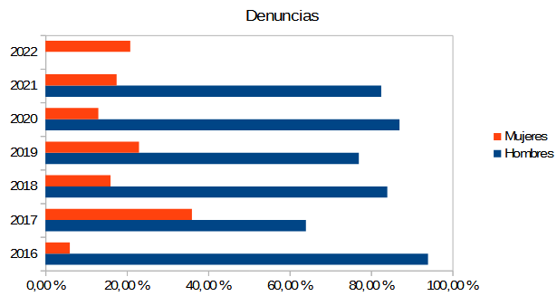

- PROTECCIÓN DE DATOS

- Reclamaciones por vulneración de la normativa. Por tipo de entidad y por tipo de reclamación.

TIPO DE IDENTIDAD | EJERCICIO DERECHOS | OTRAS | TOTAL TRIMESTRE
Administración autonómica | 9 | 21 | 30 | 42,3%
Entidad dependiente admón. autonómica | 1 | 4 | 5 | 7,0%
Administración local | 12 | 15 | 27 | 38,0%
Entidad dependiente admón. local | 0 | 5 | 5 | 7,0%
Universidad del Sistema Universitario Andaluz | 0 | 1 | 1 | 1,4%
Otra entidad dentro de la competencia del Consejo | 0 | 0 | 0 | 0,0%
Entidad fuera de la competencia del Consejo | 1 | 2 | 3 | 4,2%
TOTAL | 23 | 48 | 71 | 100,0%
 | 32,4% | 67,6%

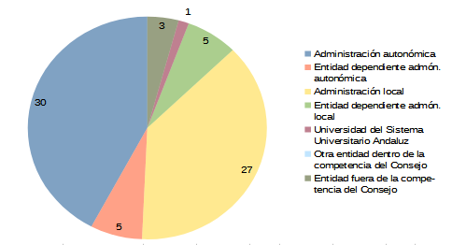

RECLAMACIONES POR TIPO DE RECLAMACIÓN

100,0%
TIPO DE RECLAMACIÓN | OCTUBRE | NOVIEMBRE | DICIEMBRE | TOTAL T | RIMESTRE
Por inadecuada atención al ejercicio de derechos | 4 | 8 | 11 | 23 | 32,4%
Otras reclamaciones | 13 | 19 | 16 | 48 | 67,6%
TOTAL | 17 | 27 | 27 | 71

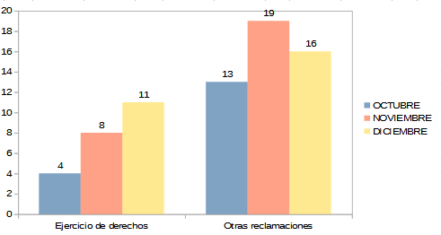

EVOLUCIÓN DE LAS RECLAMACIONES POR TIPO DE RECLAMACIÓN

TIPO DE RECLAMACIÓN | 4º Trim. 2022 | Acum. 2022 | 2021 | 2020 | 2019 | T | OTAL
Por inadecuada atención al ejercicio de derechos | 23 | 71 | 40 | 59 | 12 | 182 | 31,8%
Otras reclamaciones | 48 | 167 | 117 | 89 | 18 | 391 | 68,2%
TOTAL | 71 | 238 | 157 | 148 | 30 | 573 | 100,0%
 |  | 41,5% | 27,4% | 25,8% | 5,2% | 100,0%

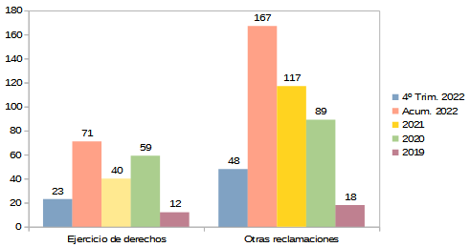

EVOLUCIÓN DE LA TRAMITACIÓN INICIAL DE RECLAMACIONES

TRAMITACIÓN INICIAL | 4º Trim. 2022 | Acum. 2022 | 2021 | 2020 | 2019 | T | OTAL
Admitida a trámite | 45 | 126 | 89 | 93 | 0 | 308 | 62,7%
No admitida a trámite | 14 | 51 | 48 | 27 | 0 | 126 | 25,7%
Trasladadas / Acumuladas / Anuladas | 9 | 30 | 19 | 7 | 1 | 57 | 11,6%
TOTAL | 68 | 207 | 156 | 127 | 1 | 491 | 100,0%
 |  | 42,2% | 31,8% | 25,9% | 0,2% | 100,0%

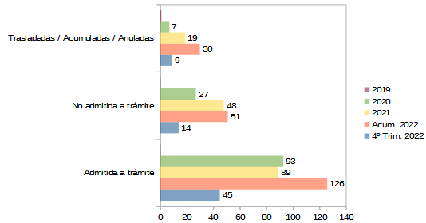

EVOLUCIÓN DE RESOLUCIONES DE RECLAMACIONES SOBRE EJERCICIO DE DERECHOS

SENTIDO DE LA RESOLUCIÓN | 4º Trim. 2022 | Acum. 2022 | 2021 | 2020 | 2019 | TOTAL
Desestimatoria | 2 | 3 | 11 | 4 | 0 | 18 | 30,5%
Estimatoria | 6 | 13 | 22 | 2 | 0 | 37 | 62,7%
Archivo por pérdida del objeto | 0 | 0 | 3 | 1 | 0 | 4 | 6,8%
TOTAL | 8 | 16 | 36 | 7 | 0 | 59 | 100,0%
 |  | 27,1% | 61,0% | 11,9% | 0,0% | 100,0%

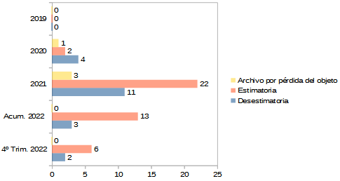

EVOLUCIÓN DE RESOLUCIONES DE RECLAMACIONES SOBRE OTRAS INFRACCIONES DE LA NORMATIVA

SENTIDO DE LA RESOLUCIÓN | 4º Trim. 2022 | Acum. 2022 | 2021 | 2020 | TOT | AL
Archivo | 2 | 13 | 21 | 0 | 34 | 43,6%
Inicio expediente sancionador | 1 | 16 | 28 | 0 | 44 | 56,4%
TOTAL | 3 | 29 | 49 | 0 | 78 | 100,0%
 |  | 37,2% | 62,8% | 0,0% | 100,0%

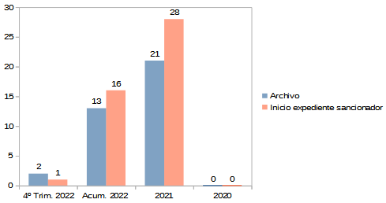

EVOLUCIÓN DE RESOLUCIONES DE PROCEDIMIENTOS SANCIONADORES

SENTIDO DE LA RESOLUCIÓN PSAN | 4º Trim. 2022 | Acum. 2022 | 2021 | 2020 | TOT | AL
Archivo | 1 | 4 | 0 | 0 | 4 | 11,1%
Apercibimiento | 7 | 32 | 0 | 0 | 32 | 88,9%
TOTAL | 8 | 36 | 0 | 0 | 36 | 100,0%
 |  | 100,0% | 0,0% | 0,0% | 100,0%

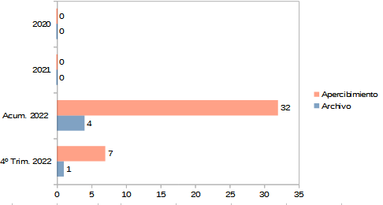

- Comunicaciones relativas a Delegados de Protección de Datos

COMUNICACIONES RELATIVAS A DPD. TIPO DE ENTIDAD

100,00 %
TIPO DE IDENTIDAD | 1º Trimestre 2022 |  | 2º Trimestre 2022 |  | 3º Trimestre 2022 |  | 4º Trimestre 2022 |  | Acumulado 2022
Administración autonómica | 3 | 8,8% | 0 | 0,0% | 3 | 7,3% | 5 | 9,4% | 11 | 5,24 %
Entidad dependiente admón. autonómica | 1 | 2,9% | 1 | 1,2% | 1 | 2,4% | 6 | 11,3% | 9 | 4,29 %
Administración local | 24 | 70,6% | 79 | 96,3% | 29 | 70,7% | 37 | 69,8% | 169 | 80,48 %
Entidad dependiente admón. local | 5 | 14,7% | 2 | 2,4% | 3 | 7,3% | 2 | 3,8% | 12 | 5,71 %
Universidad del Sistema Universitario Andaluz | 0 | 0,0% | 0 | 0,0% | 2 | 4,9% | 1 | 1,9% | 3 | 1,43 %
Otras entidades dentro de la competencia del Consejo | 1 | 2,9% | 0 | 0,0% | 3 | 7,3% | 2 | 3,8% | 6 | 2,86 %
TOTAL | 34 |  | 82 |  | 41 |  | 53 | 100,0% | 210

(*) 53. Se debe sumar uno más, pero procede de la Agencia Española de Protección de Datos

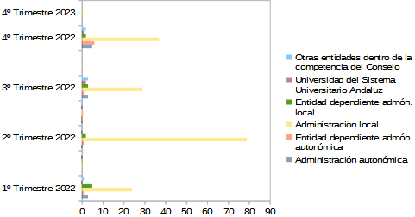

COMUNICACIONES RELATIVAS A DPD. TIPO DE COMUNICACIÓN

TIPOS DE COMUNICACIÓN | 1º Trimestre 2022 |  | 2º Trimestre 2022 |  | 3º Trimestre 2022 |  | 4º Trimestre 2022 |  | Acumulado 2022
Designación DPD | 29 | 85,3% | 82 | 100,0% | 39 | 92,9% | 45 | 83,3% | 195 | 92,0%
Cese DPD | 3 | 8,8% | 0 |  | 1 | 2,4% | 2 | 3,7% | 6 | 2,8%
Modificaciones datos DPD | 2 | 5,9% | 0 |  | 2 | 4,8% | 7 | 13,0% | 11 | 5,2%
TOTAL | 34 |  | 82 |  | 42 |  | 54 |  | 212

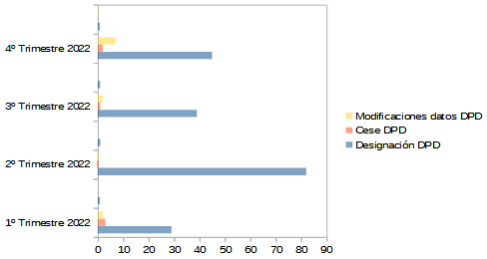

COMUNICACIONES RELATIVAS A DESIGNACIONES DE DPD

TIPO DE ADSCRIPCIÓN DEL DPD |  | 1º Trimestre 2022 |  | 2º Trimestre 2022 |  | 3º Trimestre 2022 |  | 4º Trimestre 2022 |  | Acumulado 2022
 | Persona física | 6 | 17,6% | 12 | 14,6% | 9 | 22,0% | 14 | 31,1% | 41 | 20,3%
DPD INTERNO | Grupo | 3 | 8,8% | 0 | 0,0% | 1 | 2,4% | 0 | 0,0% | 4 | 2,0%
 | Persona física | 15 | 44,1% | 66 | 80,5% | 26 | 63,4% | 24 | 53,3% | 131 | 64,9%
DPD EXTERNO | Grupo | 10 | 29,4% | 4 | 4,9% | 5 | 12,2% | 7 | 15,6% | 26 | 12,9%
 | TOTAL | 34 |  | 82 |  | 41 |  | 45 |  | 202

(*) De 45 adscripciones se tienen datos completos. Se han comunicado 7 sin formularios (45+7=53) y 1 es de la AEPD. Total= 54

EVOLUCIÓN DE COMUNICACIONES RELATIVA A DPD

 | 2022 | 2021 | 2020 | 2019 | TOTAL
TOTAL | 212 | 216 | 114 | 27 | 569
 | 37,3% | 38,0% | 20,0% | 4,7% | 100,0%

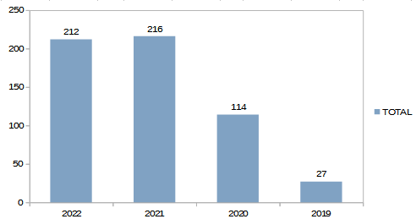

- Notificaciones relativas a brechas de seguridad

EVOLUCIÓN DE NOTIFICACIONES DE BRECHAS DE SEGURIDAD

TIPO DE IDENTIDAD | Acum. 2022 | 2021 | 2020 | 2019 | TOTAL
Administración autonómica | 8 | 2 | 2 | 0 | 12 | 11,9%
Entidad dependiente admón. autonómica | 7 | 9 | 7 | 1 | 24 | 23,8%
Administración local | 15 | 21 | 8 | 3 | 47 | 46,5%
Entidad dependiente admón. local | 6 | 4 | 5 | 1 | 16 | 15,8%
S.A.U. | 1 |  |  |  | 1 | 1,0%
OTROS | 1 |  |  |  | 1 | 1,0%
TOTAL | 38 | 36 | 22 | 5 | 101 | 100,0%
 | 37,6% | 35,6% | 21,8% | 5,0% | 100,0%

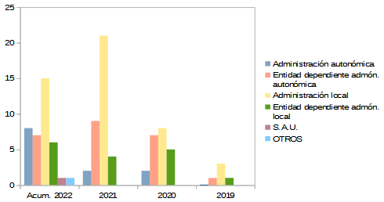

d) Consultas

CONSULTAS POR VÍA UTILIZADA
VÍA UTILIZADA | OCTUBRE | NOVIEMBRE | DICIEMBRE |  | TOTAL
Formalizadas por escrito o con certificado digital | 1 | 1 | 0 | 2 | 13,3%
Correo electrónico/web | 2 | 2 | 1 | 5 | 33,3%
Telefónicas/presenciales | 2 | 4 | 2 | 8 | 53,3%
TOTAL | 5 | 7 | 3 | 15

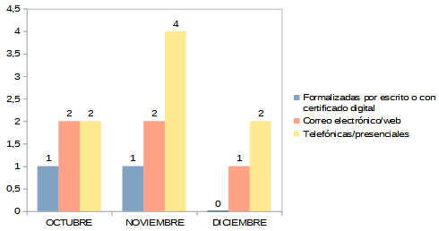

EVOLUCIÓN DE CONSULTAS POR VÍA UTILIZADA

VÍA UTILIZADA | 2022 | 2021 | 2020 | 2019 | TOTAL
Formalizadas por escrito o con certificado digital | 5 | 18 | 14 | 4 | 36 | 6,9%
Correo electrónico/web | 45 | 51 | 43 | 12 | 106 | 20,4%
Telefónicas/presenciales | 103 | 155 | 62 | 8 | 225 | 43,3%
TOTAL | 153 | 224 | 119 | 24 | 520 | 100,0%
 | 29,4% | 43,1% | 22,9% | 4,6% | 100,0%

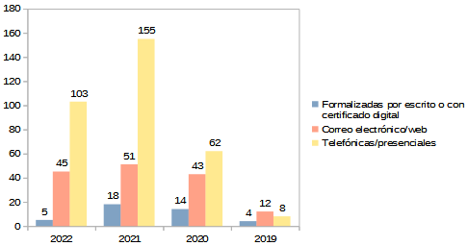

TOTAL CONSULTAS POR ASUNTOS HASTA CUARTO TRIMESTRE 2021

CATEGORÍA | TIPO DE ASUNTO | CONSULTAS | TOTAL
Autoridad de control | Tramitación de expedientes | 0 | 1 | 6,7%
Autoridad de control | Ámbito competencial | 0 | 1 | 6,7%
Autoridad de control | Contenido web CTPDA | 0 | 1 | 6,7%
Autoridad de control | Informe sobre normativa | 0 | 1 | 6,7%
Autoridad de control | Otros | 1 | 1 | 6,7%
 | Comunicación de datos | 1
 | Tratamiento de datos | 2
 | Tratamiento de categorías especiales de datos | 2
 | Datos Padrón Municipal | 0
 | Tratamientos Polícia Local | 0
 | Datos Biométricos | 0
Legitimidad tratamiento | Videovigilancia | 2 | 7 | 46,7%
 | Aportación grabaciones para denuncias | 0
 | Identificación de boletines oficiales | 0
 | Publicación de datos | 0
 | Procesos electorales | 0
 | Votaciones | 0
Responsabilidad proactiva | Responsable y encargado del tratamiento | 2 | 4 | 26,7%
Responsabilidad proactiva | Información a  interesados/as | 1 | 4 | 26,7%
Responsabilidad proactiva | Medidas de seguridad | 0 | 4 | 26,7%
Responsabilidad proactiva | Nombramiento DPD | 1 | 4 | 26,7%
Responsabilidad proactiva | Violaciones de seguridad | 0 | 4 | 26,7%
 | Derecho de acceso | 0
 | Derecho de rectificación | 0
Ejercicio de derechos | Derecho de oposición | 0 | 3 | 20,0%
 | Derecho de supresión | 3
Otros | Otros | 0 | 0 | 0,0%
 |  |  | 15 | 100,00 %

Distribución según género

ACTIVIDAD | HOMBRE | MUJER | ENTIDAD/NO CONSTA | ACUMULADO TOTAL
Reclamaciones ejercicio de derechos | 118 | 60 | 4 | 182 | 10,5%
Otras reclamaciones | 263 | 103 | 25 | 391 | 22,5%
DPD/representante equipo DPD | 348 | 175 | 22 | 545 | 31,3%
Violaciones de seguridad | 59 | 29 | 13 | 101 | 5,8%
Consultas | 301 | 172 | 47 | 520 | 29,9%
TOTAL | 1089 | 539 | 111 | 1739 | 100,0%

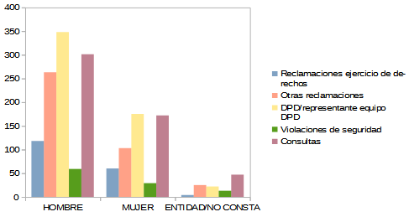

- FUNCIONAMIENTO DEL CONSEJO

- Gastos realizados
  - Gastos de Personal
Los gastos en el Capítulo 1 de Personal han sido de 830.304,85 € con el siguiente desglose:

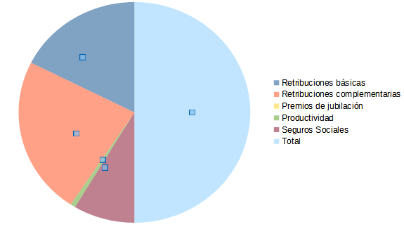
GASTOS DE PERSONAL | Importe | %
Retribuciones básicas | 291.557,29 € | 35,11 %
Retribuciones complementarias | 384.923,21 € | 46,36 %
Premios de jubilación | 0,00 € | 0,00 %
Productividad | 11.451,75 € | 1,38 %
Seguros Sociales | 142.372,60 € | 17,15 %
Total | 830.304,85 € | 100,00 %

  - Gastos corrientes e Inversiones
Los gastos referidos a los Capítulos 2 y 6 de Gastos Corrientes e Inversiones han sido 300.881,54€. Para una más fácil comprensión y rápida visión de estos gastos se han considerado, para este trimestre en concreto, los siguientes “Grupos de Gasto”:

GRUPO DE GASTOS | Importes | %
Sede | 61.568,74 € | 20,46%
Actividad del Consejo | 83.562,92 € | 27,77%
Vehículo oficial | 400,29 € | 0,13%
Comunicaciones | 4.808,55 € | 1,60%
Encargo a medios propios | 149.197,10 € | 49,59%
Indemnizaciones por razón  del servicio | 1.343,94 € | 0,45%
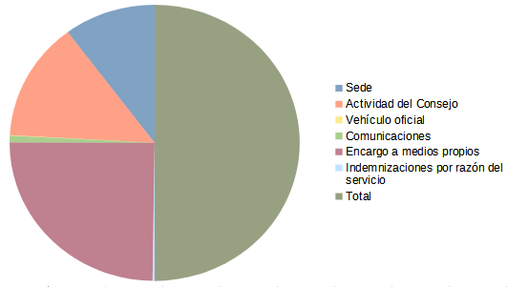
Total 300.881,54 € 100,00%

Un mayor detalle de la información se obtiene accediendo al Portal del Consejo: https://www.ctpdandalucia.es/publicidad-activa/informacion-economica-financiera-presupuestaria

b) Contratos realizados

ADJUDICATARIO | Objeto | Fecha | Importe
EURO ROTULO Y SERVICIOS PUBLICITARIOS SL | SEDE/MANTENIMIENTO | 05.10.2022 | 825,34
EURO ROTULO Y SERVICIOS PUBLICITARIOS SL | SEDE/MANTENIMIENTO | 05.10.2022 | 338,01
GESTORA DE VIAJES Y NEGOCIOS SL | ACTIVIDAD/REUNIONES, CONFERENCIAS Y CURSOS | 06.10.2022 | 220,00
GESTORA DE VIAJES Y NEGOCIOS SL | ACTIVIDAD/REUNIONES, CONFERENCIAS Y CURSOS | 06.10.2022 | 412,50
INNN 360 SL | ACTIVIDAD/PUBLICIDAD Y COMUNICACIÓN | 25.10.2022 | 7.865,00
GESTORA DE VIAJES Y NEGOCIOS SL | ACTIVIDAD/REUNIONES, CONFERENCIAS Y CURSOS | 25.10.2022 | 3.000,00
SEROF SA | ACTIVIDAD/MATERIAL INFORMÁTICO Y OFICINA | 25.10.2022 | 1.425,55
EL CORTE INGLES SA | ACTIVIDAD/VESTUARIO PERSONAL LABORAL | 31.10.2022 | 446,34
BECHTLE DIRECT SL | ACTIVIDAD/MATERIAL INFORMÁTICO Y OFICINA | 07.11.2022 | 1.462,96
VISTALEGRE SOLUTIONS, S.L. | ACTIVIDAD/MATERIAL INFORMÁTICO Y OFICINA | 07.11.2022 | 2.134,62
PANDORABOX CLIPPING, SL | ACTIVIDAD/ DOCUMENTACIÓN Y PUBLICACIONES | 16.11.2022 | 2.080,03
VASCO INFORMÁTICA SL | ACTIVIDAD/MATERIAL INFORMÁTICO Y OFICINA | 25.11.2022 | 3.865,47
DAIKIN AC SPAIN SA | SEDE/MANTENIMIENTO | 29.11.2022 | 3.977,26
ATENDE SERVICIOS INTEGRADOS SL | SEDE/MANTENIMIENTO | 30.11.2022 | 1.596,81
PURIFY HISPANIA SL | SEDE/SUMINISTROS | 02.12.2022 | 261,36
GARDEN VERDEFLORA SL | SEDE/MANTENIMIENTO | 02.12.2022 | 1.200,50
MIGUEL ANGEL GÓMEZ LÓPEZ | SEDE/SUMINISTROS | 13.12.2022 | 726,00

- PRESENCIA DIGITAL

- Redes Sociales

 | 2018 | 2019 | 2020 | 2021 | 2022
Nº seguidores Twitter | 700 | 1071 | 1218 | 1374 | 1422

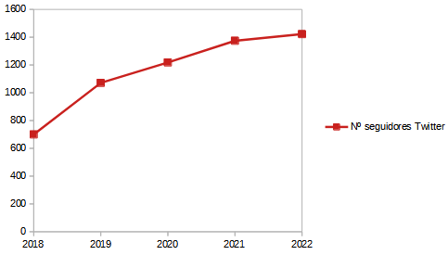

 | 2018 | 2019 | 2020 | 2021 | 2022
Nº visualizaciones | 279.590 | 288.350 | 479.300 | 1.091.473 | 260.300

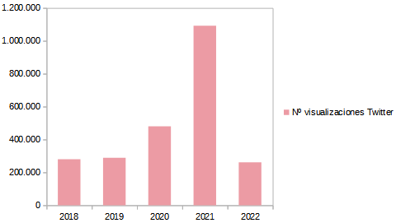

 | 2018 | 2019 | 2020 | 2021 | 2022
Nº seguidores Facebook | 328 | 501 | 539 | 646 | 657

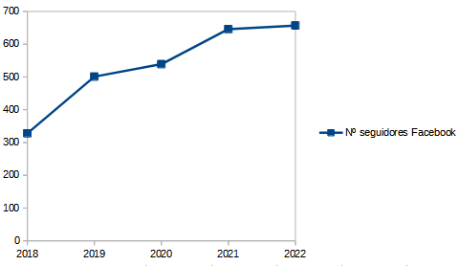

- Portal web

Tiempo permanencia web
Año | 2018 | 2019 | 2020 | 2021 | 2022
Tiempo | 4,03 | 3,26 | 1,02 | 3,21 | 2,21

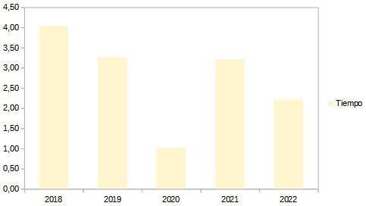

 | 1T 2021 | 2T 2021 | 3T 2021 | 4T 2021 | 1T 2022 | 2T 2022 | 3T 2022 | 4T 2022
Nº sesiones web | 8.653 | 12.728 | 14.275 | 13.649 | 13.145 | 15.187 | 18.293 | 11.362

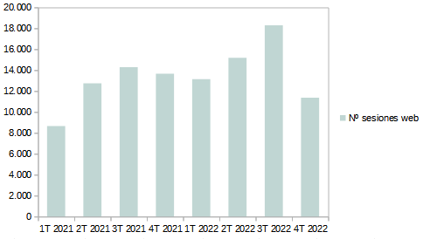

Lista de las páginas de entrada más utilizadas
1 Área de Protección de Datos
2 Buscar resoluciones
3 Transparencia del Consejo
4 Trámites ante el Consejo
5 Noticias

- AGENDA DEL CONSEJO. PRINCIPALES REFERENCIAS

Parlamento de Andalucía
En el mes de octubre se dieron cita dos encuentros destacados en el Parlamento de Andalucía. En primer lugar, el día 18, el director del Consejo, Jesús Jiménez, se reunió con el presidente de la Cámara autonómica, Jesús Aguirre, para presentarle el Informe de Actuación 2021 y para abordar las líneas estratégicas de los próximos años.

Posteriormente, el día 20, Jiménez compareció en la Comisión de Presidencia, Interior, Diálogo Social y Simplificación Administrativa para dar cuenta y detallar los datos del citado informe. En ese período, el órgano de control incrementó un 44% los asuntos registrados hasta alcanzar los 1.482, el 57% pertenecientes al Área de Transparencia y el 43% al Área de Protección de Datos, materia esta última que se ha consolidado tras casi duplicar su actividad con respecto al pasado ejercicio y tras la asunción de competencias a finales de 2019.

De la misma forma, Jiménez destacó el número de reclamaciones y denuncias resueltas, que ascendieron a un total de 1.260, cifra que supuso casi el doble (92%) en relación al año anterior. Por materias, 1.030 correspondieron a reclamaciones de derecho de acceso, 146 a denuncias de publicidad activa y 84 a reclamaciones de protección de datos.

Reunión de trabajo

  - En Sevilla, el 23 de noviembre, el director mantuvo un encuentro de trabajo con la secretaria general del Defensor del Pueblo Andaluz, Laura Iturrate Areste.

- En Madrid, el 15 de diciembre, Jiménez participó en una nueva sesión del Consejo Consultivo de la Agencia Española de Protección de Datos.

Participación en seminarios, foros

- El director del Consejo, junto con el presidente de la Diputación de Granada, José Entrena, y el director de la Fundación Democracia y Gobierno Local, Alfredo Galán, inauguraron el 14 de octubre en Granada la Jornada ‘Transparencia y Gobiernos locales’, un encuentro en el que abordó la

importancia del derecho de acceso a la información pública de la ciudadanía, un derecho cimentado en las democracias para promover la rendición de cuentas y la transparencia de la gestión pública.

- En Sevilla, el 17 de octubre, se celebraron las I Jornadas de la Asociación de Delegados y Delegadas de Protección de Datos de Parlamentos que congregaron a todos los DPD de las
cámaras autonómicas y donde las autoridades de control tuvieron una destacada participación de la mano de la directora de la Agencia Española de Protección de Datos. Mar España, y de los máximos responsables de las autoridades autonómicas, por Andalucía, Jesús Jiménez; por Cataluña, Meritxel Borràs, y por el País Vasco, Margarita Uría.

- El Congreso de Innovación Pública, Novagob, tuvo lugar en Cádiz los pasados 20 y 21 de octubre, cita en la que Jiménez participó en la mesa redonda ‘Profundizar en una administración pública más
transparente, íntegra y participativa’ con la directora general Gobernanza Pública, Clara Mapelli; la segunda teniente de alcalde del Ayuntamiento de de Cádiz, Ana Isabel Fernández Garron, y Pilar Moreno, miembro de la Red de Entidades Locales por la Transparencia y Participación de la Federación Española de Municipios de Provincias.

- En la Diputación de Málaga, el 24 de octubre el Consejo y la entidad supramunicipal organizaron una jornada en la que se abordó la transparencia y la protección de datos en las entidades locales, foro que congregó a más de 250 personas inscritas.

- El Instituto Andaluz de Administración Pública (IAAP) organizó, el 8 de noviembre en Sevilla, el
'Seminario sobre Prácticas Colaborativas y Gestión del Conocimiento de las Delegaciones de Protección de Datos', evento que fue inaugurado por el director del IAAP, José Loaiza, el secretario general para la Administración Pública, Arturo Domínguez, y por el director del Consejo.

- Jiménez participó el 9 de noviembre en Ciclo de Cápsulas informativas organizadas por la Agencia Tributaria con una sesión denominada ‘Transparencia y Protección de Datos Personales. Algoritmos en la Administración Tributaria’.

- En Madrid, el 14 de diciembre, se celebró el XII Congreso Nacional de Innovación y Servicios Públicos (CNIS), organizado por el Ayuntamiento de Madrid y el Club de Innovación, foro en el que
el director estuvo presente en la mesa de debate ‘Las nuevas tecnologías como motor de la transparencia y la rendición de cuentas’, junto con la subdirectora general de Gobierno Abierto y Transparencia de la Comunidad de Madrid, Rocío Ferro, y la subdirectora general de Planificación, Organización, Excelencia y Servicios Generales del Ayuntamiento de Alcobendas, Paloma Águila Carmona.

- NOTICIAS RELEVANTES



